
Alternativa à crise política precisa ser gestada por novas forças populares mobilizadas. Entrevista especial com Guilherme Boulos
“A saída que precisamos construir para esse momento passa por criar uma nova relação de forças”, aposta o coordenador do Movimento dos Trabalhadores Sem Teto – MTST.
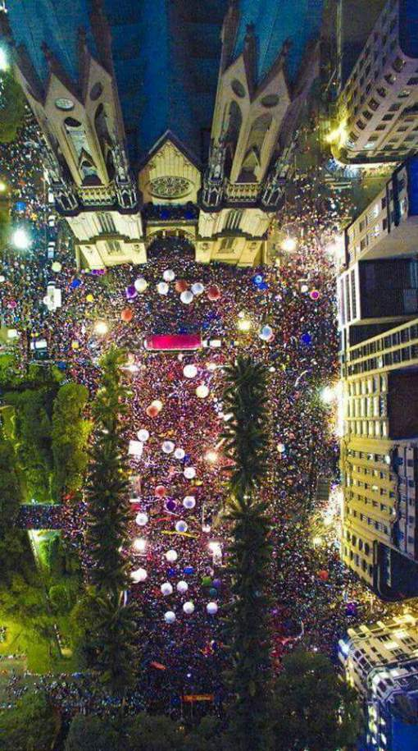
Foto: luizmullerpt.wordpress.com
“A saída para o esgotamento desse sistema político não é a negação da política, e sim a construção de uma alternativa que critique esse sistema político, que represente outra forma de fazer política baseada nas ruas”, defende Guilherme Boulos à IHU On-Line, ao comentar a atual crise brasileira. Coordenador nacional do Movimento dos Trabalhadores Sem Teto – MTST, Boulos aposta que o “essencial para uma saída à esquerda hoje” é investir na “construção” de um novo “campo de mobilização” que pode surgir do “caldo real nas periferias urbanas e, também, no campo”, para “enfrentar as políticas da direita” e “as políticas antipopulares do próprio governo”.
Na avaliação dele, a discussão em torno da “negação da política” neste momento faz com que alguns setores utilizem esse discurso da “descrença política” para “propor alternativas com um viés messiânico”. Segundo ele, “a carência maior” neste momento “não é a de liderança”, mas, sim, a de “construir uma mobilização nas ruas que sustente esse projeto” à esquerda.
Na entrevista a seguir, concedida por telefone na última segunda-feira (04-04-2016), Boulos frisa ainda que as propostas apresentadas até agora como alternativas para resolver a crise política farão o Brasil “andar para trás”. Entre elas, menciona a possível gestão de Michel Temer à frente da presidência da República e a proposta de eleições gerais. Sobre essa opção, ele é categórico: “consideramos muito temerária, porque no clima político que vem se insuflando no país, o risco de isso ser apropriado por setores muito mais à direita é grande, principalmente considerando-se o que é o sistema político brasileiro”.
Guilherme Boulos é graduado em Filosofia pela Universidade de São Paulo - USP e especialista em Psicologia. Atualmente coordena o Movimento dos Trabalhadores Sem Teto – MTST.
Confira a entrevista.
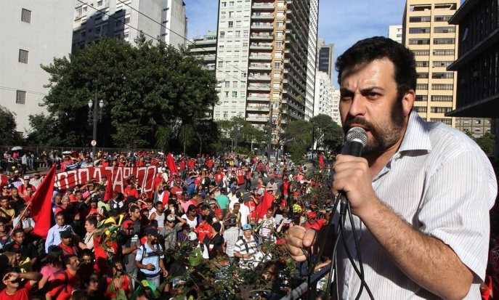
Foto: Jornal GGN
IHU On-Line - Como você está acompanhando a crise política? Quais são as questões mais relevantes de serem observadas nesse momento para compreender o que está acontecendo no país?
Guilherme Boulos – Essa crise precisa ser analisada desde o ponto de vista das suas razões mais estruturais até as situações conjunturais. O pano de fundo é que com o avanço da crise econômica houve uma estratégia de conciliação no país. Os 13 anos de governos petistas foram marcados por governos que buscaram fazer uma conciliação através do chamado modelo do “ganha-ganha”, em que se agradava a elite econômica do país e a burguesia financeira e, ao mesmo tempo, se desenvolviam políticas sociais que melhoraram a vida dos trabalhadores mais pobres. Essa estratégia foi se esgotando, porque não foi feita nenhuma reforma estrutural no sentido de combater estruturalmente as desigualdades e os privilégios no Brasil. O esgotamento desse modelo se expressou com o agravamento da crise econômica, com a crise política, com a perda da governabilidade e com uma polarização nas ruas.
Do ponto de vista mais conjuntural, esse esgotamento tem se refletido através de uma tentativa da direita histórica brasileira de se impor como uma saída para a crise, como uma alternativa para o esgotamento desse sistema, que é uma saída reacionária, uma saída de querer implementar um conjunto de contrarreformas, um pacote antipopular - que sequer Fernando Henrique conseguiu fazer na década de 1990 -, com métodos golpistas, com um procedimento que, no caso dos abusos do judiciário, ameaça garantias constitucionais, com um procedimento que, via mídia e posturas irresponsáveis de alguns partidos, insufla uma intolerância quase fascista nas ruas, e com um procedimento parlamentar golpista para tentar derrubar a presidente Dilma, apesar de seu governo ter incorporado várias das pautas da própria direita. Mas para derrubá-la estão abrindo mão de qualquer procedimento legal e democrático.
IHU On-Line - Em outras ocasiões, você comentou que “o período de conciliações se encerrou”. Pode-se dizer que ele se encerrou mesmo com a saída do PMDB da base do governo ou se inicia um novo tipo de conciliação?
Guilherme Boulos – Não é que ele se encerrou, ele se esgotou. Parece-me que, lamentavelmente, o governo continua tentando reativar esse modelo e reconstruir uma governabilidade com os setores conservadores, mesmo após a saída do PMDB, insistindo em algo que está, evidentemente, saturado. Não há mais condições para essa conciliação.
A condução coercitiva do Lula pela operação Lava Jato – arbitrária e ilegal – foi um símbolo do esgotamento dessa política de conciliação. Lula encarnou no seu governo a realização dessa política e está sendo perseguido pela elite, a mesma elite que, inclusive, ganhou dinheiro no seu governo. A saída do PMDB do governo é oportunista, como tudo o que o PMDB fez na história brasileira nos últimos 30 anos. O PMDB chegou ao governo duas vezes no Brasil, e nas duas vezes não foi pelo voto popular: chegou ao governo com Sarney, num governo ilegítimo feito pela Ditadura Militar, e chegou ao poder com Itamar Franco, após o impeachment do Collor. O PMDB é um rato do poder, não sai do poder, e saiu agora porque tem a expectativa de mais: de ter a presidência da República por essa manobra golpista. O PMDB representa o pântano no parlamento e na política nacional.
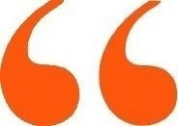

“O governo continua tentando reativar esse modelo e reconstruir uma governabilidade com os setores conservadores, mesmo após a saída do PMDB”
IHU On-Line - O que seria uma saída para a crise política atual? Como vê as propostas de concertação? Há algum ator político com condições de conduzir esse processo?
Guilherme Boulos – O problema que nós temos é o seguinte: o modelo se esgotou e as saídas que estão sendo apresentados são para andar para trás. É por isso que consideramos muito temerária, por exemplo, a proposta de eleições gerais, como alguns setores têm defendido, porque no clima político que vem se insuflando no país, o risco de isso ser apropriado por setores muito mais à direita é grande, principalmente considerando-se o que é o sistema político brasileiro. O que se esgotou não foi esse governo apenas, o que se esgotou foi esse sistema político, essa forma de fazer política, a relação promíscua entre o setor privado e o poder público, particularmente na forma definanciamento eleitoral. Portanto, acreditar que uma eleição resolva nosso problema não me parece muito animador.
Mas, enfim, nós temos de fato uma carência de saídas, temos um problema. A saída que precisamos construir para esse momento passa por criar uma nova relação de forças, passa por entrar em cena nas ruas com mais força com os atores populares, aqueles que não foram às manifestações na Avenida Paulista, que estão em casa observando a crise, que também estão extremamente insatisfeitos com este governo, mas que também não têm nenhuma perspectiva de que a direita brasileira, que PSDB ou PMDB tenham qualquer saída.
O esforço que temos feito enquanto movimento social e um conjunto de movimentos é construir uma amplamobilização popular que passa hoje, em um primeiro momento, pelo enfrentamento desse golpismo, em defesa do que nós temos de democracia no Brasil, que é precária e limitada, mas que está ameaçada. Passa, também, por enfrentar a direita, mas enfrentando também as políticas antipopulares deste governo, e apontar uma nova saída para a crise. O problema é que esta saída ainda não está gestada, esta saída precisa se sustentar por novas forças populares mobilizadas.
IHU On-Line – Você disse que não se pode apostar nas saídas que estão sendo apresentadas no momento. A quais saídas você se refere?
Guilherme Boulos – A saída mais clara de andar para trás é o governo Temer, é haver um impeachment e assumir o vice, Michel Temer, porque ele já disse a que veio quando lançou o programa “Uma ponte para o futuro”, que já é universalmente conhecido como “ponte para o passado”. O seu interlocutor direto, Moreira Franco, concedeu uma entrevista na última semana falando de contrarreformas brutais: desindexação do salário mínimo, ataque a direitos trabalhistas, fim de programas sociais, fim do programa Minha Casa Minha Vida, do uso do FGTS para programas sociais e ataque a subsídios. Esse é o programa do Michel Temer. Trata-se de um nível de regressão social brutal. Nem o neoliberalismo de Fernando Henrique Cardoso, que foi o governo mais impopular do Brasil no último período, ousou chegar a esse ponto.
Michel Temer seria um governo que, cá entre nós, careceria de uma legitimidade básica. Nas pesquisas de intenção de voto hoje, ele tem 1%, ou seja, ele se tornaria o presidente da República por via indireta e aplicaria o programa do empresariado mais carniceiro e brutal; isso é andar para trás.
IHU On-Line - A saída que você propõe, então, é garantir que a presidente Dilma conclua seu mandato e que sejam realizadas eleições em 2018?
Guilherme Boulos – A saída é ampliar a mobilização popular para que haja condições de construir caminhos à esquerda. Nós também não estamos satisfeitos com a política do governo Dilma. O governo Dilma foi eleito em 2014 com um programa, que era o de não fazer o povo pagar a conta da crise. Este dilema já estava colocado nas eleições de 2014. Metade do debate do segundo turno foi este: Aécio e Armínio Fraga diziam que era necessário cortar programas sociais e atacar direitos trabalhistas, enquanto a presidente Dilma dizia “nem que a vaca tussa”. O problema foi que ela se elegeu e a vaca morreu de pneumonia, porque ela executou na prática uma parte expressiva do programa do adversário, fazendo um ajuste fiscal impopular, colocou temas como a Reforma da Previdência,Reforma Fiscal em pauta, houve uma paralisia de programas sociais. Desse modo, não vemos este governo, da forma como ele está, com as políticas que tomou, como uma alternativa popular. Agora, se a alternativa que estão construindo é pior, nós temos que combater esta alternativa sem deixar de fazer nossas críticas e nossa política de enfrentamento ao governo.
IHU On-Line – Você mencionou também a necessidade de uma nova forma de fazer política. Para isso, seria necessária uma reforma do sistema político a fim de garantir maior representatividade da população? O que você pensa quando diz que é preciso um novo jeito de fazer política?
Guilherme Boulos – O sistema político brasileiro precisa ser revolucionado. Primeiro, é preciso mudar totalmente as regras de campanha eleitoral, porque não tem cabimento que o poder econômico tenha esse peso que tem hoje nas campanhas eleitorais. Todo mundo fala da Lava Jato e da corrupção e fica numa superfície udenista de denúncia, mas o que a Lava Jato de algum modo mostra, tirando seus exageros perigosos, é o que a esquerda brasileira diz há 20 anos: que esse sistema político funciona na base do troca-troca, que as empresas financiam campanhas eleitorais e que depois quem ganha está comprometido em favorecer os interesses dessas empresas. Tem que acabar com qualquer tipo de financiamento privado e tem que ter financiamento público e equitativo de campanha.
Segundo ponto: é necessário mexer no critério de participação. Democracia não significa apenas as pessoas votarem de quatro em quatro anos; uma democracia com essa concepção é muito limitada. É preciso ter outras formas departicipação popular, como plebiscitos para decisões essenciais para a sociedade, é preciso construir espaços de decisão locais, formas de poder popular contínuas, que decidam sobre política pública, é preciso haver critérios claros para a participação de mulheres e negros na política, que é absolutamente desproporcional.
É preciso também estabelecer revogabilidade de mandato. Alguns estão defendendo essa pauta agora de uma forma oportunista porque querem derrubar o governo, mas revogabilidade de mandato é algo importante para estabelecer uma mudança de sistema político. Ou seja, há uma série de elementos que faz com que seja muito difícil acreditar que esse Congresso Nacional aprove ou que por dentro desse sistema político brasileiro se consiga uma mudança, porque o sistema é conduzido por quem se beneficia da sua forma atual. Isso significa que só com uma ampla mobilização popular conseguiremos mudar radicalmente o sistema político brasileiro e radicalizar a democracia.

“A esquerda precisa reaprender a fazer o trabalho de base, dialogar com o povo”
IHU On-Line - No ano passado, você mencionou que não era hora de fundar um novo partido porque isso seria uma “criação a frio”, pois ainda faltava mobilização social. Hoje, ainda falta mobilização social? Como conquistar essa mobilização social que você considera fundamental?
Guilherme Boulos – Entendo que a grande tarefa da esquerda social no país é reconstruir um novo ciclo de mobilização de massa; essa é a tarefa essencial. Nós estamos avançando nesse sentido: a própria polarização da crise política no país tem gerado amplas mobilizações, tem trazido às ruas novos setores e isso é importante. Mas é preciso ir para além disso.
Existe uma ideia de que basta ter um entendimento de que se precisa de algo novo na política, que se “junta” um grupo, forma algo novo e dá certo, mas não é assim. O Partido dos Trabalhadores no seu tempo, nos anos 1980, surgiu de um caldo de mobilização popular de base, um caldo de legitimidade popular. Veja o Podemos na Espanha, que é tão citado para esse tipo de exemplo, ele surge do 15M, do movimento dos Indignados, que levou centenas de milhares de pessoas para as ruas.
Então, é preciso aprofundar esta mobilização e isso se faz retomando o trabalho de base. Esse é um ponto essencial, e a esquerda precisa reaprender a fazer o trabalho de base, dialogar com o povo. A esquerda se institucionalizou muito no Brasil nos últimos 20 anos e se acostumou a fazer só política de gabinete, no carpete, e não a política no barro. A esquerda precisa reaprender a pisar no barro e retomar a sua capacidade direta de diálogo com o povo, particularmente com os trabalhadores mais pobres, o povo da periferia. Isso significa também intensificar a luta por direitos sociais que estão ameaçados nessa conjuntura com a crise econômica.
IHU On-Line - Esse fortalecimento já está acontecendo na esquerda? Quais são os setores que estão se mobilizando ou compondo essa mobilização social?
Guilherme Boulos – Acredito que a luta contra o golpismo no Brasil hoje, até pela forma ostensiva e intolerante com que a direita está atuando, trouxe muitos atores à cena, basta ver as últimas manifestações: no dia 31 tivemos centenas de milhares de pessoas nas ruas. Elas também estão insatisfeitas com o governo do PT. Achar que naquela manifestação todos os presentes faziam parte da militância ou eram petistas que dizem “amém” ao governo, é uma ilusão. Havia milhares de pessoas descontentes com esse governo e que estão dispostas a pensar alternativas. Esse é um bom começo, e isso é fruto de uma conjuntura acirrada, mas ainda é pouco.
É preciso que essa mobilização se estenda nas periferias em processo de lutas por direitos sociais. Por isso achamos que um dos desafios é fortalecer o movimento popular através da organização de base na periferia em luta por moradia, transporte, saúde e trabalho, dado o aumento do desemprego no país. Acreditamos que dessas lutas, desse caldo real nas periferias urbanas e, também, no campo, pode brotar uma nova alternativa.
IHU On-Line - As manifestações têm sido apresentadas de modo geral de duas formas: os contrários e os favoráveis ao governo. Mas, na sua análise, você identifica algo que está além disso?
Guilherme Boulos – Sim, acho que elas vão além disso. Há setores que foram às ruas no dia 13 de março deste ano e que foram às ruas três vezes no ano passado, em outras datas. Trata-se de um movimento capitaneado pelas camadas médias urbanas, com o apoio declarado do empresariado e da grande mídia nacional, que tem o intuito de derrubar o governo e que consegue ter um eixo de mobilização em torno do tema da corrupção, mas faz um debate raso sobre a corrupção, associando-a ao PT, inclusive, em alguns casos, preservando figuras como Eduardo Cunha.
No dia 13 de março, políticos do próprio PSDB não conseguiram discursar, porque esse caldo também vai tomando uma dimensão que sai do controle de quem o produziu. E embora ali, evidentemente, nem todos fossem de direita, quem está conseguindo dirigir o processo é a direita, basta ver, por exemplo, a aceitação que o Bolsonaro teve em algumas dessas manifestações. Então, elas vêm demarcadas, desenhadas, embora tenham diferenças políticas, mas o que as unifica é derrubar o governo.
As manifestações que ocorrem no campo mais articulado do movimento social se colocam contra o impeachment de forma ampla e, nesse sentido, a mídia diz que elas estão em defesa do governo, ou seja, faz uma associação direta: “isso é contra o impeachment e entusiasta do governo Dilma”, mas não se trata disso. Quem esteve nessas manifestações viu que não era esse o caldo, não era esse o perfil.
Essas manifestações têm muitos militantes históricos organizados, mas tem muita gente que também está desiludida com o PT, ou jovens que não têm uma referência e são críticos ao PT, mas que também reagem a esse nível de intolerância, às agressões fascistas nas ruas, a esse discurso de ódio produzido pelos setores à direita e “destilado” em algumas manifestações. Agora, se analisarmos a pauta do dia 31 — a última manifestação grande que ocorreu pelo país —, veremos que ela era contra o impeachment, caracterizando-o como o antigolpismo, mas era também contra o ajuste fiscal, defendendo uma nova política econômica, era contra a lei antiterrorismo que Dilma sancionou e da qual ela foi a autora, era contra a reforma da Previdência, que o próprio governo está pensando em fazer. Então, nessa manifestação não havia uma massa acrítica. Havia, sim, uma posição clara contra o impeachment, mas também um descontentamento com as políticas desse governo, até porque o povo trabalhador deste país não tem nenhuma razão para estar
contente com essas políticas.

“O povo trabalhador deste país não tem nenhuma razão para estar contente com essas políticas”
IHU On-Line - Alguns analistas dizem que há uma negação da política partidária em si e uns veem esse processo como algo positivo e outros como negativo. Como você o entende? O que seria uma reafirmação política pela esquerda? Se vocês são contrários e críticos ao PT, qual seria a proposta para dar continuidade a um projeto à esquerda?
Guilherme Boulos – As pessoas estarem insatisfeitas com a política é muito compreensível, porque a política no Brasil foi quase que reduzida à política institucional: as intrigas parlamentares e palacianas, de fato, não geram motivo para a crença popular em relação à política e as pessoas estão descrentes de que a sociedade se transforme ou que a vida delas mude para melhor, por via desses instrumentos da política. Essa forma de fazer política está absolutamente desgastada, sem legitimidade e sem credibilidade; esse sistema político chegou ao seu esgotamento.
Qual é o problema aí? O problema é que alguns setores se valem dessa descrença da política para propor alternativas com um viés messiânico. Mas a saída para o esgotamento desse sistema político não é a negação da política, e sim a construção de uma alternativa que critique esse sistema político, que represente outra forma de fazer política baseada nas ruas. A forma de fazer governabilidade na Nova República no Brasil, desde a redemocratização do país, é uma governabilidade parlamentar, com acordos com oligarquias regionais, e essa governabilidade não funciona mais. Se ela continuar acontecendo, continuaremos tendo mais do mesmo e as pessoas ficarão cada vez mais descrentes e revoltadas com a política.
Portanto, as saídas políticas passam por retomar a política nas ruas, por retomar a participação política do povo. Política não é só parlamento, política passa por uma nova mobilização de rua, por ter a rua como palco da política, e isso é essencial.
O que se propõe para isso? Uma operação radical no sistema político, como eu disse em uma questão anterior, ou se pode propor um novo Berlusconi ou se pode propor uma alternativa fascista, com um próprio fascista do gênero: uma figura que vem de fora da política. O Berlusconi era um magnata da mídia. É possível procurar alguém que não está contaminado por essa política, mas que vem para exercer um projeto de dar um basta nos direitos sociais, vem na antipolítica para fazer o pior tipo de política; é isso que precisa ser combatido neste momento.
IHU On-Line - É possível surgir uma liderança a partir dessas manifestações que reforçam esse “caldo político das ruas”?
Guilherme Boulos – Nas mobilizações da direita, as lideranças que têm surgido são muito fracas, tanto que a mídia nem tem dado muita atenção a elas.
IHU On-Line – E na esquerda poderia surgir uma nova liderança num espaço de dois anos até o encerramento do governo Dilma?
Guilherme Boulos – No campo da esquerda, para o projeto que queremos construir, a carência maior não é de liderança, mas de construir mobilização nas ruas que sustente esse projeto. Então, acredito que não se trata de discutir um nome, mas de discutir o resgate de um projeto político de esquerda. Neste resgate se pode até ter bons nomes, com excelentes propostas e programas muito bonitos, mas ele não será possível se não reconstruirmos essa capacidade de ampla mobilização de rua, organizada, respaldada em um novo ciclo de mobilização de massa.

“Construir esse campo de mobilização, tanto para enfrentar as políticas da direita como para enfrentar as políticas antipopulares do próprio governo, é essencial para uma saída à esquerda hoje”
IHU On-Line - O que diferencia o MTST dos outros setores da esquerda brasileira? Como você se posiciona sobre as propostas de moradia social? De que modo a moradia social vem sendo incorporada no país?
Guilherme Boulos – O MTST não se considera um movimento absolutamente diferente. Ele é produto da esquerda brasileira nas últimas décadas. Agora, dentro da esquerda existem matizes e posições diferentes, setores do movimento social que historicamente são muito vinculados ao PT e adotam uma postura mais ligada ao governo, em defesa da política desse governo. O MTST não faz isso; o MTST preza por uma autonomia firme e radical e acredita na construção de um programa de reformas estruturais, de combate aos privilégios do 1% que governa a sociedade brasileira desde sempre.
Além disso, focamos essencialmente no trabalho de base, no sentido de que somos um movimento que busca se organizar através da base, tanto que construímos uma mobilização social relevante nos últimos anos a partir disso, retomando o trabalho de base com vistas em uma luta pelo direito social à moradia, pelo direito à cidade, por reforma urbana. Essas são algumas das propostas do MTST, embora o Movimento não seja autossuficiente nem se arrogue como a alternativa da esquerda.
Achamos que é importante construir espaços de unidade com amplos setores e, nesse sentido, impulsionamos aFrente Povo sem Medo, que é uma frente diversificada, heterogênea, que reúne setores dos movimentos sociais, inclusive, ligados ao PT e que têm posições distintas das nossas em relação ao governo e setores do movimento social que se colocam em uma posição à esquerda do governo. Nós achamos que construir esse campo de mobilização, tanto para enfrentar as políticas da direita como para enfrentar as políticas antipopulares do próprio governo, é essencial para uma saída à esquerda hoje.

Por Patricia Fachin

